Министерство науки и высшего образования Российской Федерации
ОРСКИЙ ГУМАНИТАРНО-ТЕХНОЛОГИЧЕСКИЙ ИНСТИТУТ (ФИЛИАЛ)
ФЕДЕРАЛЬНОГО ГОСУДАРСТВЕННОГО БЮДЖЕТНОГО ОБРАЗОВАТЕЛЬНОГО УЧРЕЖДЕНИЯ ВЫСШЕГО ОБРАЗОВАНИЯ
«ОРЕНБУРГСКИЙ ГОСУДАРСТВЕННЫЙ УНИВЕРСИТЕТ»

Факультет среднего профессионального образования

Курсовая работа
по междисциплинарному курсу «Технология разработки программного обеспечения»
профессионального модуля «Осуществление интеграции программных модулей»

Разработка программного обеспечения для принятия решений в условиях неопределенности

Пояснительная записка
ОГУ 09.02.07. 3024. 540 ПЗ
Руководитель работы
преподаватель высшей категории
___________________ Ж. В. Михайличенко
«___»_________________ 2024 г.

Студент группы 22ИСП-1
___________________ М. А. Пурманен
«___»_________________ 2024 г.
Орск 2024
Утверждаю
председатель ПЦК дисциплин профессионального цикла

_______________  подпись | Ж.В. Михайличенко
«____» _________________ 2024 г.

ЗАДАНИЕ

на выполнение курсовой работы

студенту _____Пурманен Максиму Александровичу______________________________________
фамилия, имя, отчество
по специальности ___09.02.07 Информационные системы и программирование_______________
по междисциплинарному курсу __Технология разработки программного обеспечения__________
- Тема работы: ___Разработка программного обеспечения для принятия решений в условиях неопределённости__________________________________________________________________
- Срок сдачи студентом работы «10» __июня______ 2024 г.
- Цель и задачи работы __Разработать программный продукт, позволяющий принимать решения в условиях неопределённости с использованием различных критериев_______________
- Исходные данные к работе: __Учебники и интернет-источники по технологии разработки программного обеспечения и теории принятия решений___________________________________
- Перечень вопросов, подлежащих разработке: _ а) изучить предметную область, выполнить анализ требований к программному обеспечению, составить техническое задание на разработку; б) выполнить проектирование системы с помощью CASE-средств; в) для решения поставленной задачи реализовать оконное приложение на языке C# и протестировать его; г) сформулировать предложения по внедрению, эксплуатации и сопровождению разработанного программного обеспечения. Сделать выводы по результатам проделанной работы _________________________
- Перечень графического (иллюстративного) материала: таблицы, графики, рисунки, схемы, отражающие теоретический материал и программную реализацию поставленной задачи____

Дата выдачи и получения задания
Руководитель «19» _февраля_____ 2024 г. _______________ ____Ж.В. Михайличенко___
подпись инициалы, фамилия

Студент «19» _февраля_____ 2024 г. _______________ ____М.А. Пурманен_______
подпись инициалы, фамилия

Аннотация
Изм.
Лист
№ докум.
Подпись
Дата
Лист
3
ОГУ 09.02.07. 3024. 540 ПЗ
Разраб.
Пурманен М. А.

Провер.
Михайличенко Ж
Реценз.

Н. Контр.

Утверд.

Разработка программного обеспечения для принятия решений в условиях неопределённости

Лит.
Листов
*
22ИСП-1

В курсовой работе по междисциплинарному курсу «Технология разработки программного обеспечения» профессионального модуля «Осуществление интеграции программных модулей» проведена разработка автоматизированной системы «Чёткий выбор».
В первой главе курсовой работы проводился анализ требований и проектирование программного продукта
Во второй главе курсовой работе велся отчёт реализации и тестирования программного продукта
В третьей главе курсовой работы велась разработка документации пользователя
Пояснительная записка содержит ** страницы, в том числе ** рисунков, ** таблиц, 10 источников, 1 приложение.
Разработка приложения выполнена ***.

Содержание

Введение 5
1 Анализ требований и проектирование программного продукта 7
1.1 Анализ предметной области 7
1.2 Техническое задание на разработку 10
1.3 Построение модели 14
2 Реализация и тестирование программного продукта 18
2.1 Обоснование программных средств реализации 18
2.2 Разработка пользовательского интерфейса 19
2.3 Алгоритмизация и программирование 20
2.4 Тестирование 27
3 Рекомендации по внедрению, эксплуатации и сопровождению программного обеспечения 28
3.1 Руководство пользователя 28
3.2 План внедрения и сопровождения 28
Заключение 29
Список использованных источников 30
Приложение А 31

Введение

Принятие решений представляет собой особый вид психической деятельности человека, который направлен на выбор способа достижения поставленной цели.
Произошедшие в экономике за последние годы изменения выявили ряд дискуссионных и актуальных проблем, носящих теоретический и прикладной характер и имеющих чрезвычайно важное значение для устойчивого функционирования и развития экономики.
К приоритетным проблемам относятся вопросы теории, методологии и практики принятия решений в условиях риска и неопределенности. Рыночная ориентация все больше требует от руководителей умения видеть перспективы, принимать эффективные стратегические управленческие решения в сложившихся рискованных условиях хозяйствования. Кроме того, в целях обеспечения устойчивости функционирования предприятий в изменяющихся, неопределенных условиях хозяйствования необходимо соблюдение и использование основных принципов стратегического менеджмента, реализация которых должна осуществляться, прежде всего, через принятие эффективных управленческих решений, основанных на системном подходе, анализе внешних и внутренних факторов, прямо или косвенно влияющих на деятельность предприятия.
В этой связи существенно возрастает роль концептуальных и практически значимых разработок программ для решения проблем принятия решений с учетом факторов риска и неопределенности.
Принятие решений - основная часть работы менеджеров любого звена любого предприятия. Поэтому понимание всех тонкостей процесса принятия решений в различных условиях, знание и применение различных методов и моделей принятия решений играет значительную роль в повышении эффективности работы организации. Актуальность темы курсовой работы обусловлена особой значимостью проблемы исследования. В современных условиях для того, чтобы быть устойчиво конкурентоспособным, получать доход и снижать возможные убытки, предпринимательские структуры должны принимать стратегические и тактические решения в условиях неустойчивого характера внешних условий. Принятие решений является важной частью любой управленческой деятельности.
Принятие решений в условиях неопределённости – это выбор решения из множества на основе критериев, используемых в условиях неопределённости. Руководителям различных предприятий часто приходится перебирать многочисленные варианты различных действий для того, чтобы найти правильное действие для данной организации в данное время и в данном месте.
Чтобы организация стала увереннее и продуктивнее работать ей необходимо учиться на своих ошибках и учиться принимать решения в условиях неопределённости. Такими условиями, создающими неопределенность, являются воздействия факторов внешней и внутренней среды организации.
Решение принимается в условиях неопределенности, когда невозможно оценить вероятность потенциальных результатов. Неопределенность также характерна для некоторых решений, которые приходится принимать в быстро меняющихся обстоятельствах.
Таким образом, проблема неопределённости окружающей среды в процессе принятия управленческих решений является чрезвычайно актуальной.
Целью работы является изучить теоретические вопросы по данной проблеме, то есть по разработке управленческих решений в условиях неопределенности.
В соответствии с этим ставятся следующие задачи для решения:
- Рассмотреть теоретические аспекты принятия решений в условиях неопределённости.
- Рассмотреть критерии для принятия решений в условиях неопределённости.
- Осуществить принятие решения в условиях неопределённости, используя методы принятия решений в условиях неопределенности в программном виде.

Анализ требований и проектирование программного продукта

Анализ предметной области

Выбирать стратегию своего поведения нам приходится в большинстве жизненных ситуаций, и выбираем мы всегда, даже тогда, когда нам кажется, что мы этого не делаем. Но навык принятия решений – это умение осознанно выбирать из множества вариантов тот, который повлияет на ситуацию лучшим образом. Говоря проще, имеется определённая целевая функция, помогающая оценить полезность той или иной ситуации. Она может касаться не только человека, делающего выбор, но и его близких, друзей, коллег или вообще всего человечества. И умение принимать решения – это навык выбора сценария с максимальным значением целевой функции. Выбор не всегда правилен объективно – он просто является лучшим по мнению конкретного человека.
Есть ситуации, в которых сделать выбор и принять решение сложно. Например, вышеназванная целевая функция может выдавать одинаковые значения, разные варианты могут быть равноценны, оба сценария могут быть одинаково ценны для человека.
Исходя из сказанного, умение принимать решения представляет собой целый набор навыков:
- Навык видения максимального количества возможных вариантов решений
- Навык расстановки приоритетов для каждой конкретной ситуации
- Навык выбора одного решения среди всего их множества
Неопределённость – это ситуация, когда информации для принятия решения либо очень мало, либо она очень быстро меняется. Получается подвешенное состояние: решение принять сложно, потому что непонятно, что из этого выйдет.
В ситуации, связанной с риском, исход событий тоже неизвестен. Но в отличие от неопределённости, риски можно рассчитать. Например, в лотерее или покере можно определить вероятность выигрыша или проигрыша в зависимости от шансов.
Причины неопределённости:
- Недостаток информации, чтобы взвесить все «за» и «против». Например, при релокации непонятно, чего ждать от жизни в другой стране.
- Случайности. Например, если в компании увольняется кто-то из руководства и команда находится в состоянии неопределённости: кого теперь повысят.
- «Чёрные лебеди». Этот термин появился благодаря Н. Талебу. «Чёрный лебедь» — это масштабное событие вроде пандемии, которое приносит большую неопределённость и соответствует трём критериям: оно неожиданно для большинства людей, оказывает масштабный эффект и постфактум кажется закономерным. «Чёрные лебеди» не всегда приносят потери: если во время локдауна ресторанный бизнес понёс огромные убытки, то сфера онлайн-образования и сервисы для удалённой работы, наоборот, получили прибыль.
Методы принятия решений в условиях неопределенности и риска:
- Исследование.
- Метод сценарного планирования.
- Выход за рамки когнитивного искажения.
Для принятия решения в условиях неопределённости существует множество критериев (способов). Некоторые из них добавляют или полностью исключают риск во время принятия решения. Все они зависят от матрицы решений, кто-то дополняет её, кто-то создаёт дополнительную матрицу и работает уже с ней.
- Минимаксный критерий.
Правило выбора решения в соответствии с минимаксным критерием (ММ-критерием) можно интерпретировать следующим образом: матрица решений дополняется ещё одним столбцом из наименьших результатов e_{ir} каждой строки. Необходимо выбрать те варианты, в строках которых стоят наибольшее значение e_{ir} этого столбца.
Выбранные таким образом варианты полностью исключают риск. Это означает, что принимающий решение не может столкнуться с худшим результатом, чем тот, на который он ориентируется. Это свойство позволяет считать ММ-критерий одним из фундаментальных.
Применение ММ-критерия бывает оправдано, если ситуация, в которой принимается решение следующая:
- О возможности появления внешних состояний ничего не известно;
- Приходится считаться с появлением различных внешних состояний;
- Решение реализуется только один раз;
- Необходимо исключить какой бы то ни было риск.
- Критерий крайнего пессимизма Вальда (максиминный критерий).
Правило выбора решения в соответствии с критерием Вальда можно интерпретировать следующим образом: матрица решений дополняется ещё одним столбцом из наибольших результатов e_{ir} каждой строки. Необходимо выбрать те варианты, в строках которых стоят наименьшее значение e_{ir} этого столбца.
Выбранные таким образом варианты полностью исключают риск. Это означает, что принимающий решение не может столкнуться с худшим результатом, чем тот, на который он ориентируется.
Применение критерия Вальда оправдано, если ситуация, в которой принимается решение следующая:
- Не требуется знания вероятностей состояний;
- Решение реализуется многократно;
- Необходимо исключить риск.
- Критерий минимаксного сожаления Сэвиджа.
Соответствующее критерию Сэвиджа правило выбора теперь трактуется так:
Каждый элемент матрицы решений вычитается из наибольшего результата max e_{ij} соответствующего столбца.
Разности a_{ij} образуют матрицу остатков. Эта матрица пополняется столбцом наибольших разностей e_{ir}. Выбирают те варианты, в строках которых стоит наименьшее для этого столбца значение.
В этом способе учитывается риск, что позволяет получить наиболее оптимальный вариант для пользователя.
Требования, предъявляемые к ситуации, в которой принимается решение, совпадают с требованием к ММ-критерию.
- Критерий максимакса (оптимизма).
Правило выбора решения в соответствии с критерием максимакса можно интерпретировать следующим образом: матрица решений дополняется ещё одним столбцом из наибольших результатов e_{ir} каждой строки. Необходимо выбрать те варианты, в строках которых стоят наибольшее значение e_{ir} этого столбца.
Это самое оптимистичное решение. При этом риск максимальный.
Применение критерия оптимизма оправдано, если выполнимы следующие условия:
- Не требуется знания вероятностей состояний;
- Решение реализуется только один раз;
- Необходимость риска.
- Критерий недостаточного основания Байеса-Лапласа.
Соответствующее правило выбора можно интерпретировать следующим образом: Матрица решений дополняется ещё одним столбцом, содержащим математическое ожидание значений каждой из строк. Выбираются те варианты, в строках которых стоит наибольшее значение e_{ir} этого столбца.
Критерий Байеса-Лапласа более оптимистичен, чем минимаксный критерий, однако он предполагает большую информированность и достаточно длительную реализацию.
При этом предполагается, что ситуация, в которой принимается решение, характеризуется следующими обстоятельствами:
- Вероятности появления состояния F_{j} известны и не зависят от времени.
- Решение реализуется (теоретически) бесконечно много раз.
- Для малого числа реализаций решения допускается некоторый риск.
- Критерий пессимизма-оптимизма Гурвица.
Правило выбора согласно критерию Гурвица, формируется следующим образом: матрица решений дополняется столбцом, содержащим среднее взвешенное наименьшего и наибольшего результатов для каждой строки. Выбираются только те варианты, в строках которых стоят наибольшие элементы e_{ir} этого столбца.
Данный критерий позволяет пользователю выбрать свой настрой (пессимистичный или оптимистичный) и на его основе получить результат.
Критерий Гурвица применяется в случае, когда:
- О вероятностях появления состояния F_{j} ничего не известно;
- С появлением состояния F_{j} необходимо считаться;
- Реализуется только малое количество решений;
- Допускается некоторый риск.
- Критерий Гермейера.
Правило выбора согласно критерию Гермейера формулируется следующим образом: матрица решений дополняется ещё одним столбцом, содержащим в каждой строке наименьшее произведение имеющегося в ней результата на вероятность соответствующего состояния F_{j}. Выбираются те варианты в строках, которых находится наибольшее значение e_{ij} этого столбца. Если функция распределения известна не очень надёжно, а числа реализации малы, то, следуя критерию Гермейера, получают, неоправданно большой риск.
Условия его применимости критерия таковы:
- Вероятности появления состояния F_{j} неизвестны;
- С появлением тех или иных состояний, отдельно или в комплексе, необходимо считаться;
- Допускается некоторый риск;
- Решение может реализоваться один или несколько раз.
- Критерий произведений.
Правило выбора в этом случае формулируется так: Матрица решений дополняется новым столбцом, содержащим произведения всех результатов каждой строки. Выбираются те варианты, в строках которых находятся наибольшие значения этого столбца.
Критерий произведений приспособлен в первую очередь для случаев, когда все eij положительны.
Применение этого критерия обусловлено следующими обстоятельствами:
- Вероятности появления состояния F_{j} неизвестны;
- С появлением каждого из состояний F_{j} по отдельности необходимо считаться;
- Критерий применим и при малом числе реализаций решения;
- Некоторый риск допускается.

Техническое задание на разработку

Техническое задание на разработку программного обеспечения – это документ, который содержит подробное описание требований к программному продукту. Техническое задание на разработку программного обеспечения для принятия решений в условиях неопределенности составлено согласно ГОСТ 34.602-2020 «Информационные технологии. Комплекс стандартов на автоматизированные системы. Техническое задание на создание автоматизированной системы» и представлено ниже.
1 Общие сведения.
а) Наименование автоматизированной системы (АС): Автоматизированная система «Чёткий выбор»
б) Наименование заказчика: факультет среднего профессионального образования Орского гуманитарно-технологического института (филиала) ОГУ в лице преподавателя высшей категории Михайличенко Ж.В.;
в) Наименование разработчика: студент второго курса группы 22ИСП-1 Пурманен М.А.;
г) Документ, на основание которого создаётся АС: протокол закрепления тем курсовой работы по дисциплине «Технология разработки программного обеспечения» от 19.02.2024;
д) Дата начала работ: 19.02.2024;
е) Дата окончания работ: 10.06.2024.
2 Цели и назначение создания АС.
а) Целью создания АС является ускорение поиска оптимального решения при ситуациях с неопределенностью.
б) Задачей АС является реализация методов принятия решений.
3 Характеристика объекта автоматизации.
Для принятия решений в условиях неопределенности могут использоваться различные стратегии, например: минимаксный, максиминный и максимаксный критерий, правило Гурвица, стратегия Сэвиджа, правило Лапласа, критерий Ходжа-Лемана, критерий произведений, правило Гермейера.
4 Требования к АС.
а) Требования к функциям, выполняемыми АС;
- Выбор метода для принятия решений;
- Принятия решения с помощью минимаксного критерия;
- Принятия решения с помощью критерия пессимизма Вальда (максиминный);
- Принятия решения с помощью критерия оптимизма (максимакса);
- Принятия решения с помощью критерия минимаксного сожаления (Сэвиджа);
- Принятия решения с помощью критерия недостаточного основания (Лапласа);
- Принятия решения с помощью критерия пессимизма-оптимизма (Гурвица);
- Принятия решения с помощью критерия произведения;
- Принятия решения с помощью критерия Гермейера.
б) Требования к видам обеспечения АС:
- требования к математическому обеспечению: базовые математические функции, методы принятия решений при неопределенности;
- требования к информационному обеспечению: для принятия решений исходные данные должны вводится в диалоге с пользователем, вывод осуществляется на экран монитора.
- требования к лингвистическому обеспечению: интерфейс системы должен быть русскоязычным, общение с пользователем реализуется с помощью диалоговых окон;
- требования к программному обеспечению: система должна быть совместима с операционной системой Windows, язык программирования C#, интегрированная среда разработки – Microsoft Visual Studio 2019, Microsoft Word для документирования, Ramus Education для создания модели приложения, Dr.Explain для создания руководства пользователя;
- требование к техническому обеспечению: система не должна предъявлять высоких требований к аппаратным средствам и могла бы исполняться на любом современном персональном компьютере (ПК);
- требование к организационному обеспечению: взаимодействие с системой должно осуществляться пользователем, который может вводить исходные данные и получать результаты путём вывода на экран монитор;
в) Общие технические требования к АС:
- требования к численности и квалификации пользователей: для работы программы достаточно одного пользователя со знанием методов принятия решений в условиях неопределенности;
- требования к эргономике и технической эстетике: система должна иметь интуитивно понятный интерфейс, интерфейс должен быть выполнен в холодных цветах (синий, белый, черный, серый) чёткость и понятность структуры системы, шрифт должен быть чёрный, контрастный, 8-16 размера;
- требования к защите информации от несанкционированного доступа: в АС должна быть защита от ввода некорректных данных.
5 Состав и содержание работ по созданию АС.
В таблице 1 показаны этапы разработки «Чёткий выбор».

Таблица 1 – Этапы разработки АС
Номер и название этапа разработки | Сроки выполнения | Содержание
1 | 2 | 3
1 Анализ требований | 10.02.2024 – 05.03.2024 | Анализ предметной области, изучение программных аналогов, разработка технического задания на создание АС
2 Проектирование | 05.03.2024 – 01.04.2024 | Разработка диаграмм IDEF различного уровня, диаграмм вариантов использования. Выбор и обоснование технологий и инструментов разработки. Проектирование пользовательского интерфейса.

Продолжение таблицы 1
1 | 2 | 3
3 Программирование | 01.04.2024 – 01.06.2024 | Разработка и программная реализация алгоритмов и методов ввода, хранения, обработки и вывода данных. Разработка пользовательского интерфейса, организация диалога с пользователем. Отладка работы системы. Документирование программного кода.
4 Тестирование | 01.06.2024 – 10.06.2024 | Проведение функционального, модульного, интеграционного и системного тестирования. Исправление ошибок и несоответствий.
5 Внедрение | 10.06.2024 – 12.06.2024 | Установка и настройка системы. Подготовка сопровождающей документации (пояснительной записки к курсовой работе, руководства пользователя и других.)
6 Эксплуатация и сопровождение | 12.06.2024 – 12.06.2025 | Разработка рекомендаций по эксплуатации и сопровождению системы.

6 Порядок разработки АС.
Этапы будут выполняться разработчиком в соответствии с приведенной в пункте пять таблицей этапов разработки АС с обязательным контролем и консультацией с заказчиком.
7 Порядок контроля и приёмки АС.
Контроль работы выполняется заказчиком на каждом этапе разработки. Приёмка должна быть организованна на защите курсовой работы.
8 Требования к составу и содержанию работ по подготовке объекта оптимизации к вводу АС в действие.
Программа может быть установлена методом копирования архива, содержащего папку проекта. Запустить программу можно через файл с расширением .exe или через ярлык этого файла. Обучение пользователя производится просьбой прочитать документацию, приложенную к программе в архиве.
9 Требования к документированию.
а) Документирование программного кода (комментарии);
б) Пояснительная записка к курсовой работе;
в) Встроенная в программу инструкция по работе с системой;
г) Руководство пользователя;
д) Техническое задание.
10 Источники разработки.
- Протокол закрепления тем курсовой работы по дисциплине «Технология разработки программного обеспечения» от 19.02.2024;
- ГОСТ 34.602-2020 «Информационные технологии. Комплекс стандартов на автоматизированные системы. Техническое задание на создание автоматизированной системы»;
- Работы студенческие. Общие требования и правила оформления. СТО 02069024.101 – 2015. – Оренбург: Изд-во ОГУ, 2015. – 89 с.
- ГОСТ 19.701−90 «Единая система программной документации. Схемы алгоритмов, программ, данных и систем. Обозначения условные и правила выполнения».
- ДОБАВИТЬ ГОСТ НА СТАДИИ РАЗРАБОТКИ АС

Построение модели

Важным этапом в разработке программного обеспечения является функциональное проектирование, которое позволяет определить граничные условия и желательные входы и выходы, составить перечень функций, оценить показатели эффективность и качество процессов функционирования.
Для лучшего представления этапов работы и понимания функций АС необходимо создать функциональную модель, разрабатываемой информационной системы, с помощью методологии IDEF0.
IDEF0 – метод функционального моделирования, применяемый в области системного анализа и проектирования, позволяющий описывать и анализировать функции системы, их взаимосвязи и взаимодействие.
Разрабатывать функциональные модели можно во множестве программ. Была выбрана программа “Ramus education”, из-за её достаточно интуитивного интерфейса, позволяющего оперативно формировать сложные модели.
Построение функциональной модели IDEF0 начинается с контекстной диаграммы, состоящей из одного блока A0 «Функционирование системы «Принятие решений при неопределённости». На вход подаётся количество вариантов решения, количество состояний, значения прибыли для будущей матрицы решений, выбранный метод принятия решения. Управлением в этой диаграмме является алгоритм принятия решений, состоящий из правил, по которым принимаются решения при неопределённости. Механизмами являются: Человек, вводящий данные в программу и ПК, на котором выполняются все действия. На выходе будет показываться номер оптимального решения.
Контекстная диаграмма IDEF0 показана на рисунке 1.
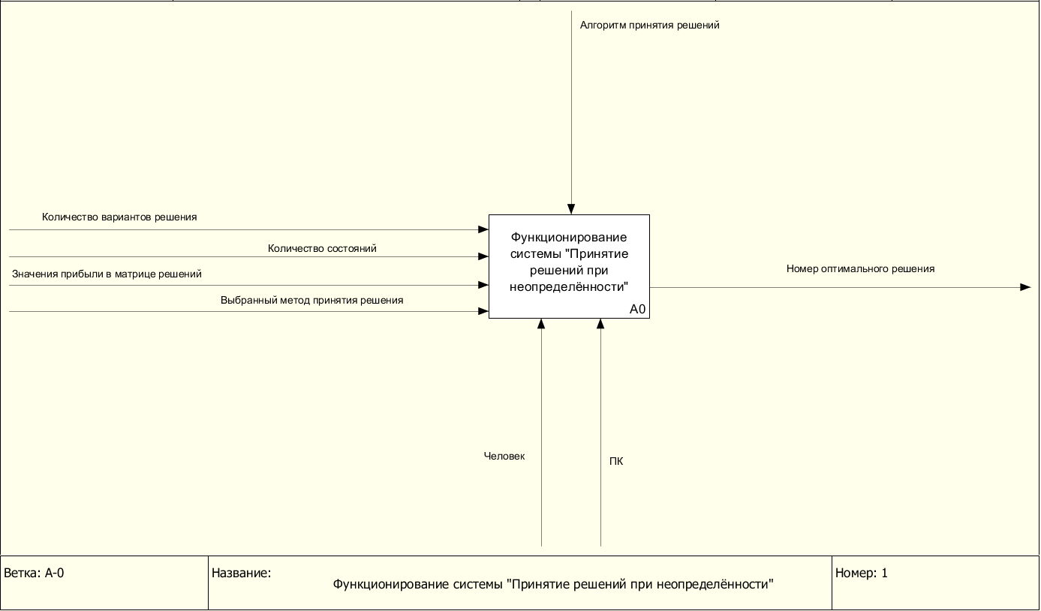

Рисунок 1 – Контекстная диаграмма IDEF0

Для того, чтобы лучше понять функции разрабатываемой системы можно провести декомпозицию контекстной диаграммы на четыре функциональных блока.
В диаграмме декомпозиции первого уровня четыре функциональных блока: Ввод исходных данных, принятие решения, вывод на экран, запись итогов в файл.
Для блока «Ввод исходных данных» (A1) на вход подаётся количество вариантов решения, количество состояний, значения прибыли для будущей матрицы решений. Механизмами являются: Человек, вводящий данные в программу и ПК, на котором выполняются все действия. Результатом являются введённые данные.
Для блока «Принятие решения» (A2) на вход подаются введённые данные, управлением является алгоритм принятия решений, механизмом является ПК, выходом является оптимальное решение.
Для блоков «Вывод на экран» (A3) и «Запись итогов в файл» (A4) на вход подаётся оптимальное решение, механизмом является ПК, выходом является номер оптимального решения.
Диаграмма декомпозиции первого уровня IDEF0 показана на рисунке 2.
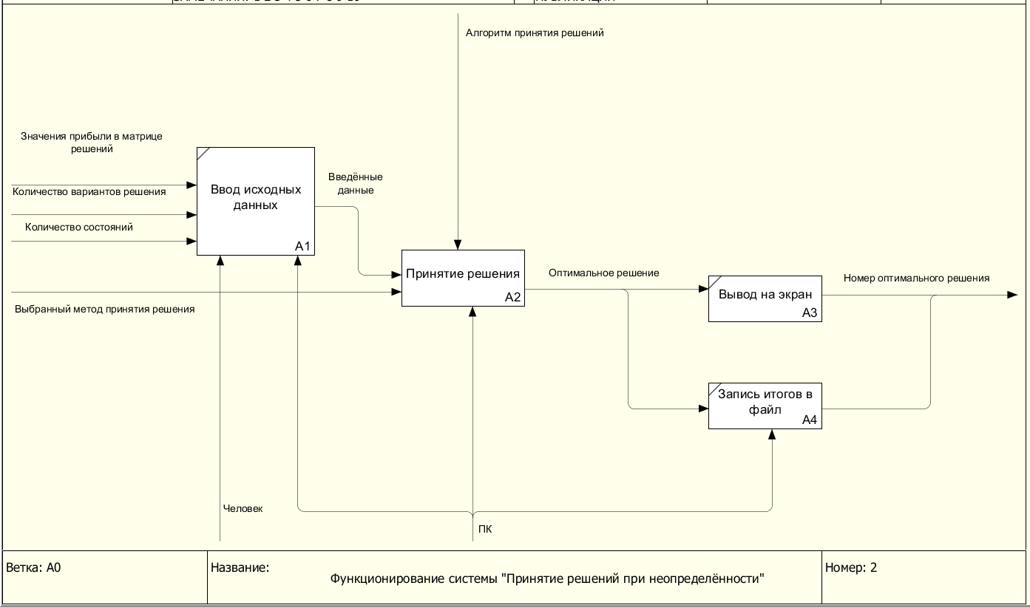

Рисунок 2 – Диаграмма декомпозиции первого уровня IDEF0

Для того, чтобы лучше понять, как происходит определение оптимального решения, проведём декомпозицию блока A2 «Принятие решений» для минимаксного критерия, определив следующие функциональные блоки: Создание базовой матрицы, создание столбца из наименьших результатов каждой строки начальной матрицы, выбор вариантов с наибольшим значением в новом столбце решения.
Для блока «Создание базовой матрицы» (A21) на вход подаются введённые данные. Механизмом является ПК. Результатом является начальная матрица.
Для блока «Создание столбца из наименьших результатов каждой строки начальной матрицы» (A22) на вход подаётся начальная матрица, управлением является алгоритм принятия решений, механизмом является ПК, выходом является матрица с дополнительным столбцом.
Для блока «Выбор вариантов с наибольшим значением в новом столбце решения» (A23) на вход подаётся матрица с дополнительным столбцом, механизмом является ПК, выходом является оптимальное решение.

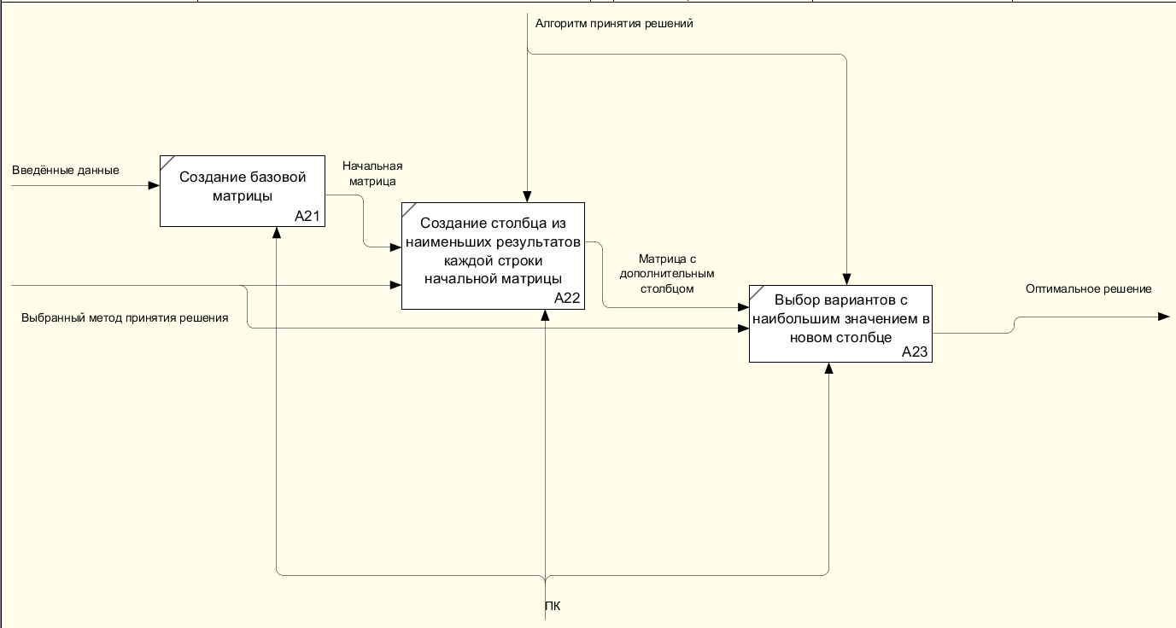

Рисунок 3 – Диаграмма декомпозиции второго уровня

Все построенные функциональные диаграммы будут использованы при разработке программного обеспечивания.

Реализация и тестирование программного продукта

Обоснование программных средств реализации

В проекте для создания автоматизированной системы принятия решений при неопределённости «Чёткий выбор» решено использовать язык программирования C# и интегрированную среду разработки Visual Studio 2022 благодаря их преимуществам и особенностям, тип проекта – Windows Forms на платформе .NET Framework.
C# — объектно-ориентированный, ориентированный на компоненты язык программирования. C# предоставляет языковые конструкции для непосредственной поддержки такой концепции работы. Благодаря этому C# подходит для создания и применения программных компонентов.
Основными преимуществами языка C# являются:
- независимость от аппаратного функционала;
- ежегодное развитие языка;
- управление памятью;
- высокая скорость компиляции;
- строгая типизация.
Visual Studio — это мощное средство разработчика, которое можно использовать для выполнения всего цикла разработки в одном месте. Это комплексная интегрированная среда разработки (IDE), которую можно использовать для записи, редактирования, отладки и сборки кода, а затем развертывания приложения. Помимо редактирования и отладки кода Visual Studio включает компиляторы, средства завершения кода, управление версиями, расширения и многое другое, чтобы улучшить каждый этап процесса разработки программного обеспечения.
Основные преимущества Visual Studio:
- поддержка множества языков;
- отлично подходит для создания различного программного обеспечения;
- мощная поддержка навигации и рефакторинга;
- прекрасно реализованная поддержка интеллектуальных сочетаний клавиш;
- встроенный компилятор с отладчиком;
- поддержка .NET 8 и C#12;
- удобный интерфейс.
Учитывая все вышеперечисленные преимущества языка программирования C# и интегрированной среды разработки Visual Studio, выбор данного программного обеспечения вполне обоснован для разработки автоматизированной системы принятия решений при неопределённости «Чёткий выбор» в рамках курсовой работы.

Разработка пользовательского интерфейса

Программный интерфейс (UI – User Interface) — это совокупность программных инструментов, которые помогают пользователю взаимодействовать с программой.
Визуально, пользовательский интерфейс представляет собой набор пиктограмм для различных программ, кнопки для различных действий и окна, в которых отображаются данные при работе с той или иной программой.
Задачей интерфейса является обеспечение эффективной эксплуатации и контроль программы человеком, в то время как программа одновременно принимает информацию и команды от пользователя и передает обратно информацию, полученную в результате работы.
Требования к программному интерфейсу:
- Понятный язык интерфейса для пользователя;
- Присутствие поясняющего текста для некоторых элементов взаимодействия;
- Наличие полей для ввода и вывода информации;
- Присутствие списка выбора для необходимых функций;
- Удобная и понятная компоновка элементов интерфейса для пользователя;
- Наличие управляющих кнопок для выполнения функций программы.
Программный интерфейс информационной системы «Чёткий выбор» должен соответствовать всем вышеперечисленным требованиям.
Структура интерфейса и его компоненты показаны на рисунке 4.

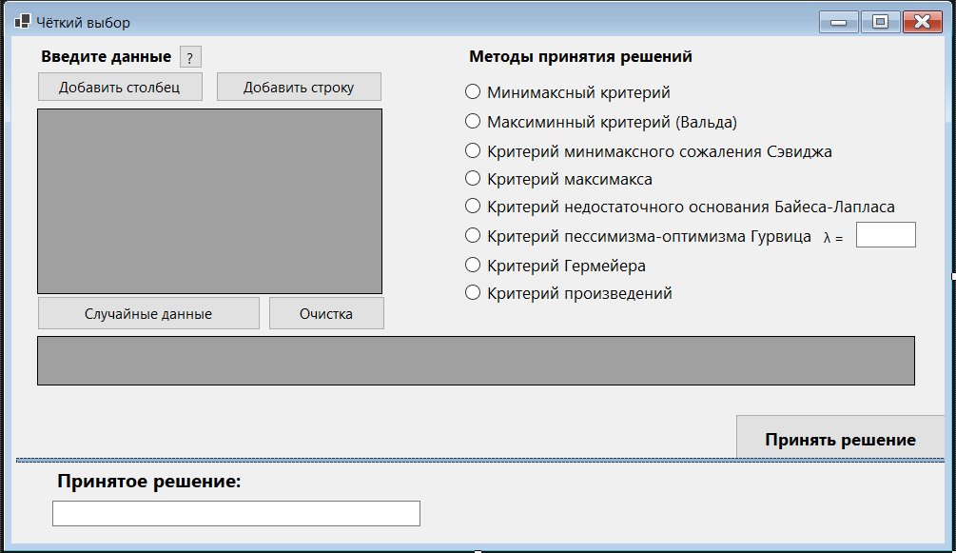

Рисунок 4 – Интерфейс программы «Чёткий выбор»
Приложение «Чёткий выбор» является однооконным. Через единственное окно оно позволяет ввести данные, выбрать критерии и принять решение в условиях неопределённости.
В окне приложения расположены элементы Windows Forms:
- DataViewGrid1, для ввода данных;
- DataViewGrid2, для ввода вероятностей;
- Button «?» для показа общей справки по программе;
- Button «Добавить столбец» для добавления в сетку таблицы нового столбца;
- Button «Добавить строку» для добавления в сетку таблицы новой строки;
- Список из radioButtons, для выбора критерия принятия решения;
- Textbox для вывода принятого решения;
- Button «Случайные данные» для заполнения таблицы случайными числами;
- Button «Очистить» для очистки таблицы с данными;
- Button «Принять решение» для выполнения главной функции программы.
При наведении на кнопки появляется всплывающее окно с информацией о функции этой кнопки.

Алгоритмизация и программирование

Алгоритм — это чётко определённая последовательность действий или инструкций, предназначенная для решения определённой задачи или класса задач.
Основные свойства алгоритма
- Определённость. Каждый шаг алгоритма должен быть чётко определён, без каких-либо двусмысленностей.
- Конечность. Алгоритм должен завершиться после конечного числа шагов. Это не означает, что алгоритм короткий, но гарантирует, что он не будет выполняться вечно.
- Массовость. Алгоритм должен быть применим к широкому классу задач, а не только к одной конкретной задаче.
- Результативность. После завершения алгоритма нужно получить результат, который соответствует цели, для которой алгоритм был разработан.
- Эффективность. Алгоритмы оптимизированы таким образом, чтобы они были как можно более эффективными в плане использования ресурсов и времени выполнения.
Алгоритмы удобно представлять в виде блок схем согласно ГОСТ 19.701−90 «Единая система программной документации. Схемы алгоритмов, программ, данных и систем. Обозначения условные и правила выполнения».
Для АС принятия решений в условиях неопределённости «Чёткий выбор» способом минимакса блок-схема представлена на рисунке 5.

start
I=0;i<dataGridView1.RowCount; i++
Min=MaxValue
j=0;j<dataGridView1.ColumnCount; j++
Data[I,j]<min
Min=data[I,j]
Data[I,dataGridView1.ColumnCount+1] = min
Max=MinValue
1
+
-
1
I=0; i<dataGridView1.RowCount; i++
Data[I,dataGridView1.ColumnCount+1] > max
Max=data[I,dataGridView1.ColumnCount+1]
I=0; i<dataGridView1.RowCount; i++
isWrong = false
j=0; j<dataGridView1.ColumnCount; j++
Data[I,j] ==max
2
3
4
5
6
+
-
+
-
2
K=0; l<dataGridView1.Columns.Count; k++
Data[I,k] <max

isWrong=true
break
isWrong ==false
textBox1.Text+=(i+1).ToString()+” “
break
3
4
5
6
End

+
-
+
-
Рисунок 5 – Блок-схема для минимаксного способа принятия решений в условиях неопределённости

Для принятия решений в условиях неопределённости способом максимакса блок-схема представлена на рисунке 6.
start
I=0;i<dataGridView1.RowCount; i++
Max=MinValue
j=0;j<dataGridView1.ColumnCount; j++
Data[I,j]>max
Max=data[I,j]
Data[I,dataGridView1.ColumnCount+1] = max]
Min=MaxValue
1
+
-
1
I=0; i<dataGridView1.RowCount; i++
Data[I,dataGridView1.ColumnCount+1] > max

Max=data[I,dataGridView1.ColumnCount+1]
I=0; i<dataGridView1.RowCount; i++
isWrong = false
j=0; j<dataGridView1.ColumnCount; j++
Data[I,j] ==max
2
3
4
5
6
+
-
+
-
2
K=0; l<dataGridView1.Columns.Count; k++
Data[I,k] <max

isWrong=true
break
isWrong ==false
textBox1.Text+=(i+1).ToString()+” “
break
3
4
5
6
End

+
-
+
-

Рисунок 6 – Блок-схема для максимаксного способа принятия решений в условиях неопределённости

Для реализации функций АС «Чёткий выбор» разработаны следующие методы:
- private void button2_Click – при нажатии на кнопку: заполнение таблицы случайными данными;
- private void button1_Click – при нажатии на кнопку: очистка сетки таблицы ввода данных и сетки ввода вероятностей для критерия Греймера;
- private void button5_Click – при нажатии на кнопку: добавление строки;
- private void button6_Click – при нажатии на кнопку: добавление столбца;
- private void button3_Click – при нажатии на кнопку: принятие решения на основе введённых данных и выбранных критериев;
- private void button4_Click – при нажатии на кнопку: показ общей инструкции к программе;
- private void radioButton6_CheckedChanged – появление текстового поля с вводом лямбды для формулы подсчёта при переключении на правило Гурвица;
- private void radioButton8_CheckedChanged – появление сетки таблицы для ввода вероятностей для критерия Греймера;
- private void textBox2_KeyPress – защита поля ввода коэффициента пессимизма для критерия Гурвица.

Тестирование

Рекомендации по внедрению, эксплуатации и сопровождению программного обеспечения

Руководство пользователя

Текст

План внедрения и сопровождения

Текст

Заключение

На 1 страницу
Подвести итоги проделанной работы

Список использованных источников

- Работы студенческие. Общие требования и правила оформления. СТО 02069024.101 – 2015. – Оренбург: Изд-во ОГУ, 2015. – 89 с.
- ГОСТ 19.701−90 «Единая система программной документации. Схемы алгоритмов, программ, данных и систем. Обозначения условные и правила выполнения».
- Информация об алгоритмах [Электронный ресурс]. – Режим доступа: https://skysmart.ru/articles/programming/algoritm-ponyatie-v-informatike-i-ego-svojstva
- Информация по теме «Приянтие решений в условиях неопределённости» [Электронный ресурс]. – Режим доступа: https://www.bibliofond.ru/view.aspx?id=723160
- Форум для поиска ответов при возникновении проблем со сборкой [Электронный ресурс]. – Режим доступа: https://ru.stackoverflow.com/ (дата обращения: 24.04.2023)
- Форум для поиска ответов при возникновении проблем [Электронный ресурс]. – Режим доступа: https://www.cyberforum.ru/ (дата обращения: 20.04.2023)
- Трофимов, В. В. Основы алгоритмизации и программирования : учебник для СПО / В. В. Трофимов, Т. А. Павловская ; под ред. В. В. Трофимова. — М.: Издательство Юрайт, 2018. — 137 с. — (Серия: Профессиональное образование). – ISBN 978-5-534-07321-8
- Официальный сайт Visual Studio [Электронный ресурс]. – Режим доступа: Visual Studio: IDE и редактор кода для разработчиков и групп, работающих с программным обеспечением (microsoft.com)
- Официальная документация по языку C# от компании Microsoft [Электронный ресурс]. – Режим доступа: Documentation comments - document APIs using /// comments - C# reference | Microsoft Learn
- ГОСТ 34.602-2020 «Информационные технологии. Комплекс стандартов на автоматизированные системы. Техническое задание на создание автоматизированной системы»;

Приложение А
(обязательное)

Текст программы
10 шрифт, пустые строки можно убрать

